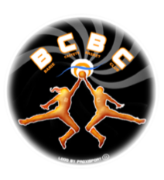
formule repas
Journée de Championnat de Sport Adapté Basket
11 mars 2017

Barie Castets Basket Club
Le bourg, 33190 Barie
bariecastetsbc@free.fr
0684335976
Nom du club
Nom du responsable
Téléphone
Mail

formule pique-nique froid 9€
Entrée, Plat au choix (rôti de porc, jambon blanc, jambon de pays, jambon de volaille) - chips - Boisson au verre - Dessert (au choix: Pâtisserie, yaourt, compote)
Nombre de Plateaux :
Sandwichs | Roti de porc |  | Jambon blanc |  | Jambon de Pays |  | Jambon de volaille
Chips
Desserts | Yaourt |  | Compote |  | Patisserie |  | Fruits de saison
Boisson | Eau |  | Ice tea |  | Orangina |  | Coca
Total €

formule sandwich/chips 3€
Nombre de sandwich:
Sandwichs | Roti de porc |  | Jambon blanc |  | Jambon de Pays |  | Jambon de volaille
Total €

